**《大学生计算与信息化素养》MOOC平台部分客观题讲解**

第3章 网络与信息安全

请认真观看MOOC平台上3.4节和3.5节的视频。

* **（1）来自3.2 计算机网络的组成和结构的随堂测验**

**答案：A**

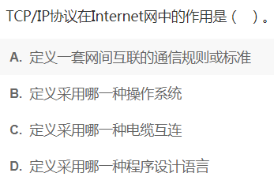

* **（2）来自3.3 因特网的随堂测验**

**答案：A**

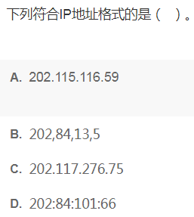

* **（3）来自第3章 随堂测验**

**答案：D**

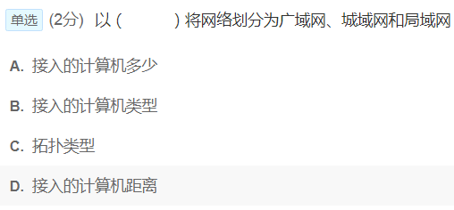

* **（4）来自第3章 随堂测验**

**答案：B**

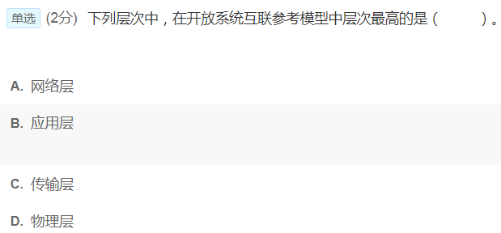

* **（5）来自第3章 随堂测验**

**答案：C**

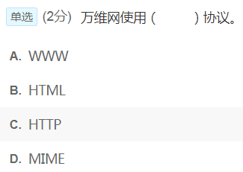

* **（6）来自第3章 随堂测验**

**答案：C**

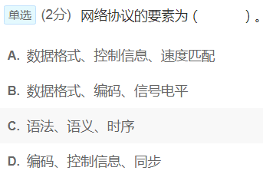

* **（7）来自第3章 随堂测验**

**答案：A**

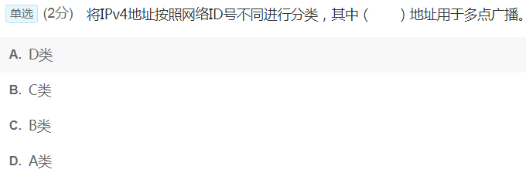

* **（8）来自第3章 随堂测验**

**答案：B**

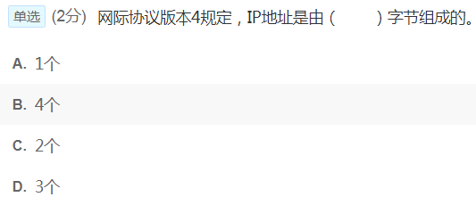

* **（9）来自第3章 随堂测验**

**答案：B**

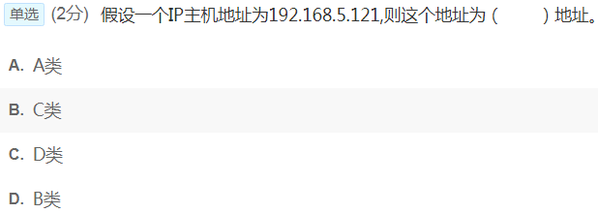

这个题的解题思路是，IP地址的第1段为1~126表示A类网，128~191表示B类网，192~223表示C类网。

* **（10）来自第3章 随堂测验**

**答案：C**

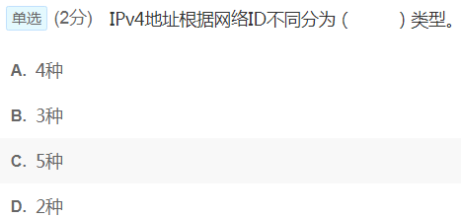

* **（11）来自第3章 随堂测验**

**答案：D**

